洛阳一高2008—2009学年高三年级11月月考
生 物 试 卷
本试卷分第I卷（选择题）和第II卷（非选择题）两部分，满分100分。

第I卷（选择题 共40分）
注意事项：
1、答第I卷前，考生务必将自己的姓名、准考证号、考试科目用铅笔涂写在答题卡上。
2、每小题选出答案后，用铅笔把答题卡上对应题目的答案标号涂黑。如需改动，用橡皮擦干净后，再选涂其它答案，不能答在试题卷上。
3、考试结束，将第II卷和答题卡一并交回。
一、选择题：（每小题1分，共40分）
1、下列有关生物体化学成分的叙述正确的是（ ）
A．精瘦肉中含量最多的是蛋白质 B．组成细胞壁主要成分的单体是氨基酸
C．T₂噬菌体的遗传物质含有硫元素 D．与精子形成相关的雄激素属于脂质
2、新生儿小肠上皮细胞通过消耗ATP，可以直接吸收母乳中的免疫球蛋白和半乳糖。这两种物质分别被吸收到血液中的方式是：（ ）
A.主动运输、主动运输 B.内吞、主动运输 C.主动运输、内吞 D.被动运输、主动运输
3、、观察玻片标本时，若发现视野上方较暗下方较亮，应调节（ ）
A、目镜 B、物镜 C、光 D、反光镜
4、下列物质中，在核糖体上合成的是（ ）
①肾上腺素②突触后膜上的受体③淀粉④唾液淀粉酶⑤纤维素⑥胰高血糖素（ ）
A、①③④ B、②③⑤ C、②④⑥ D、①④⑥
5、用³⁵P标记了K米体细胞（含20条染色体）的DNA分子双链，再将这些细胞转入不含³⁵P的培养基中培养，在第二次细胞分裂的中期、后期、，一个细胞中的染色体总条数和被³⁵P标记的染色体条数分别是（ ）
A.中期20和20、后期40和20 B. 中期20和10、后期40和20
C.中期20和20、后期40和10 D. 中期20和10、后期40和10
6、番茄种子萌发露出两片子叶后，生长出第一片新叶，这时子叶仍具有生理功能。对一批长出第一片新叶的番茄幼苗进行不同处理，然后放在仅缺N元素的营养液中进行培养，并对叶片进行观察，最先表现出缺N症状的幼苗是（ ）
A．剪去根尖的幼苗 B．剪去一片子叶的幼苗 C．剪去两片子叶的幼苗 D．完整幼苗
7、某22肽被水解成1个4肽，2个3肽，2个6肽，则这些短肽的氨基总数的最小值及肽键总数依次是（ ）
A．6 18 B．5 18 C．5 17 D．6 17
8、将小麦种子分别置于20℃和30℃培养箱中培养4天，依次取等量的萌发种子分别制成提取液Ⅰ和提取液Ⅱ。取3支试管甲、乙、丙，分别加入等量的淀粉液，然后按下图加入等量的提取液和蒸馏水，45℃水浴保温5分钟，立即在3支试管中加入等量斐林试剂并煮沸2分钟，摇匀观察试管中的颜色。结果是（ ）
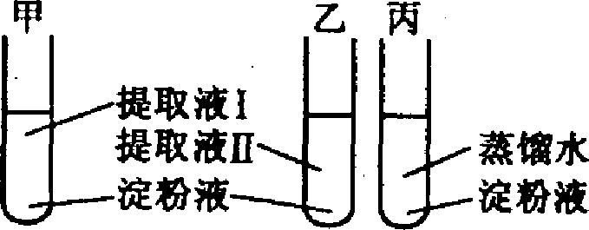
A．甲呈蓝色，乙呈砖红色，丙呈无色
B．甲呈无色，乙呈砖红色，丙呈蓝色
C．甲、乙皆呈蓝色，丙呈砖红色
D．甲呈浅砖红色，乙呈砖红色，丙呈蓝色
9、谷氨酸的R基为C₃H₅O₂，1分子谷氨酸含有的C、H、O、N原子数依次是（ ）
A．5、9、4、1 B．4、8、5、1 C．5、8、4、1 D．4、9、4、1
10、某蛋白质由n条肽链组成，氨基酸的平均分子量为a，控制该蛋白质合成的基因含b个碱基对，则该蛋白质的分子量约为 （ ）
A．$\frac{2}{3}\text{ab}−6b+\text{18}n$ B．$\frac{1}{3}\text{ab}−6b$ C．$(\frac{1}{3}b−a)×\text{18}$ D．$\frac{1}{3}\text{ab}−(\frac{1}{3}b−n)×\text{18}$
11．某种抗癌药可以抑制DNA的复制，从而抑制癌细胞的增殖，据此判断短期内使用这种药物对机体产生最明显的副作用是（ ）
A．影响神经递质的合成，抑制神经系统的兴奋 B．影响胰岛细胞合成胰岛素，造成糖代谢紊乱
C．影响血细胞生成，使机体白细胞数量减少 D．影响脂肪的合成，减少脂肪的贮存
12．下列有关细胞分化的叙述，正确的是（ ）
A．原肠胚的形成与囊胚细胞的分裂和分化直接有关 B．红细胞的形成与基因表达有关而与细胞分化无关
C．胡萝卜叶肉细胞脱分化形成愈伤组织后不具全能性D．癌细胞的产生与细胞的畸形分化无直接关系
13、细菌繁殖中不可能发生的是（ ）
A、有丝分裂 B、DNA复制 C、细胞壁形成 D、蛋白质合成
14、人体神经细胞与肝细胞形状结构和功能不同，其根本原因是两种细胞（ ）
A．DNA碱基排列顺序不同 B．核糖体不同 C．转运RNA不同 D．信使RNA不同
15、关于蓝藻和蛔虫结构及代谢特征的比较，正确的是（ ）
A．蓝藻细胞进行有丝分裂，蛔虫细胞进行无丝分裂 B．蓝藻有叶绿体，蛔虫没有叶绿体
c．蓝藻是光能自养型生物，蛔虫是化能自养型生物 D．蓝藻可以吸收利用CO₂，蛔虫不能吸收利用CO₂
16、下列有关细胞结构和功能的叙述，正确的是（ ）
A．人的肾小管上皮细胞中没有胰岛素基因 B．人体内不再分裂的体细胞中共有46个DNA分子
C．性激素的合成与内质网有关 D．内质网与细胞膜相连，不与核膜相连
17、人体神经细胞与胰腺泡细胞共同的特征是（ ）
A.核摸周期性的消失与重建 B.细胞形成较多突起 C.具有分泌功能 D.线粒体较丰富
18、受抗原刺激后的淋巴细胞（ ）
A. 细胞周期变长，核糖体活动增强 B．细胞周期变长，核糖体活动减弱
C. 细胞周期变短，核糖体活动减弱 D．细胞周期变短，核糖体活动增强
19、．现有氨基酸800个，其中氨基总数为810个，羧基总数为808个，则由这些氨基酸合成的含有2条肽链的蛋白质共有肽键、氨基和羧基的数目依次分别为（ ）
A．798、2和2 B．798、12和10 C．799、1和1 D．799、11和9
20、在不断增长的癌组织中，癌细胞（ ）
A．通过减数分裂不断增殖 B．都有染色单体 C．都在合成蛋白质 D．DNA量都相等
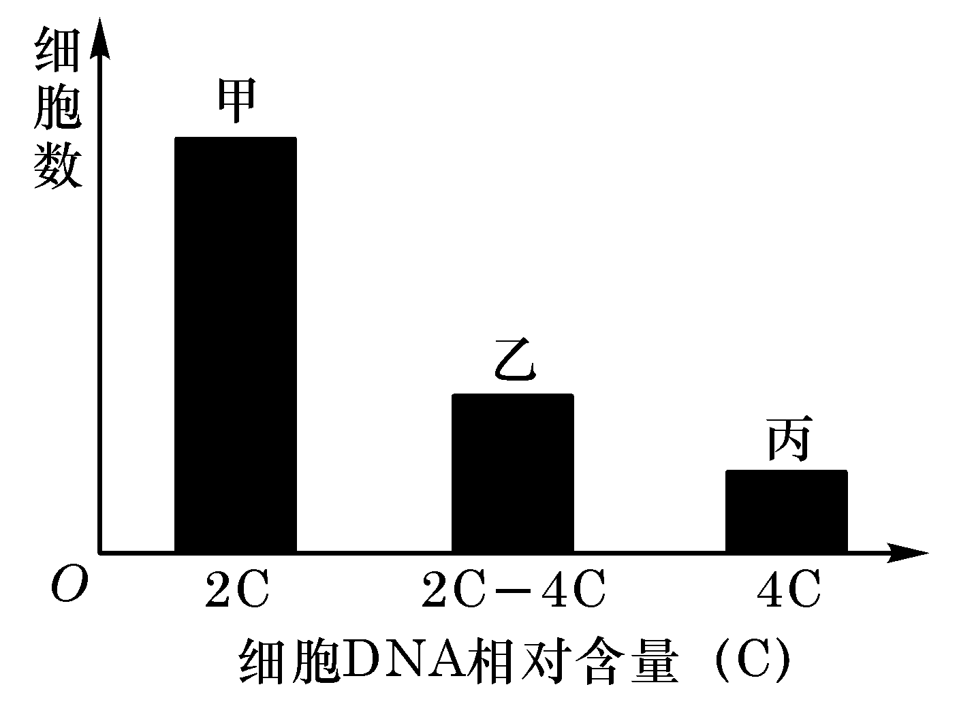
21、细胞增殖过程中DNA含量会发生变化。通过测定一定数量细胞的DNA含量，可分析其细胞周期。根据细胞DNA含量不同，将某种连续增殖的细胞株细胞分为三组，每组的细胞数如右图。从图中所示结果分析其细胞周期，不正确的是 （ ）
A.乙组细胞正在进行DNA复制
B.细胞分裂间期的时间比分裂增长
C.丙组中只有部分细胞的染色体数目加倍
D.将周期阻断在DNA复制前会导致甲组细胞数减少
22、一条姐妹染色单体含有一条双链DNA分子，那么有丝分裂后期一条染色体含有
A．一条双链DNA分子B.一条单链DNA分子C．二条双链DNA分子 D.二条单链DNA分子
23、下列关于生物膜的叙述，不正确的是（ ）
A．细胞完成分化以后，其细胞膜的通透性稳定不变
B．膜的流动性是细胞生物膜相互转化的基础
C．特异性免疫系统通过细胞膜表面的分子识别“自己”和“非已”
D．分泌蛋白质合成越旺盛的细胞，其高尔基体膜成分的更新速度越快
24、将胡萝卜韧皮部细胞培养成幼苗时，下列条件中不需要的是（ ）
A．具有完整细胞核的细胞B．一定的营养物质和植物激素C．离体状态 D．导入指定基因
25、下列不属于生物膜系统在细胞生命活动中的作用 的是（ ）
A．在细胞内外的物质运输等过程中起决定性作用 B．使核内遗传信息的传递不受细胞质的影响
C．广阔的膜面积为酶提供大量的附着位点 D．使细胞的结构与功能区域化
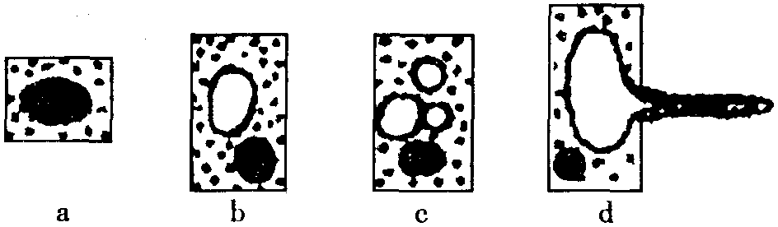
26、下列各图是某同学在观察植物某一器官的装片时，所画的四个细胞的图象。下列有关说法正确的是
A．d细胞属畸形分化
B．b细胞和c细胞都不可用于观察叶绿体运动
C．图中各细胞都主要通过渗透作用吸水
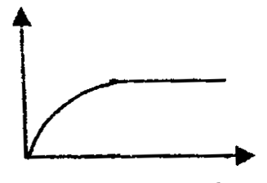
D．a细胞中染色体比其他细胞中清晰
27.右图不能表示
A．表示植物根细胞的呼吸作用强度与根对矿质元素吸收速率的关系
B．表示光照强度与光合作用速率的关系
C．表示细胞中氧气浓度与细胞呼吸作用强度的关系
D．表示反应物的浓度与酶的催化反应速率的关系
①导管
②维管束鞘
③皮层
④根毛细胞
小麦幼根成熟区的横切
28．比较正常情况下右图中四个部位渗透吸水能力，正确的判断是
A．①＞②＞③＞④ B．④＞③＞②＞①
C．①＞②＞④＞③ D．②＞③＞①＞④
29、关于下图及其表述的含义的叙述，不正确的是
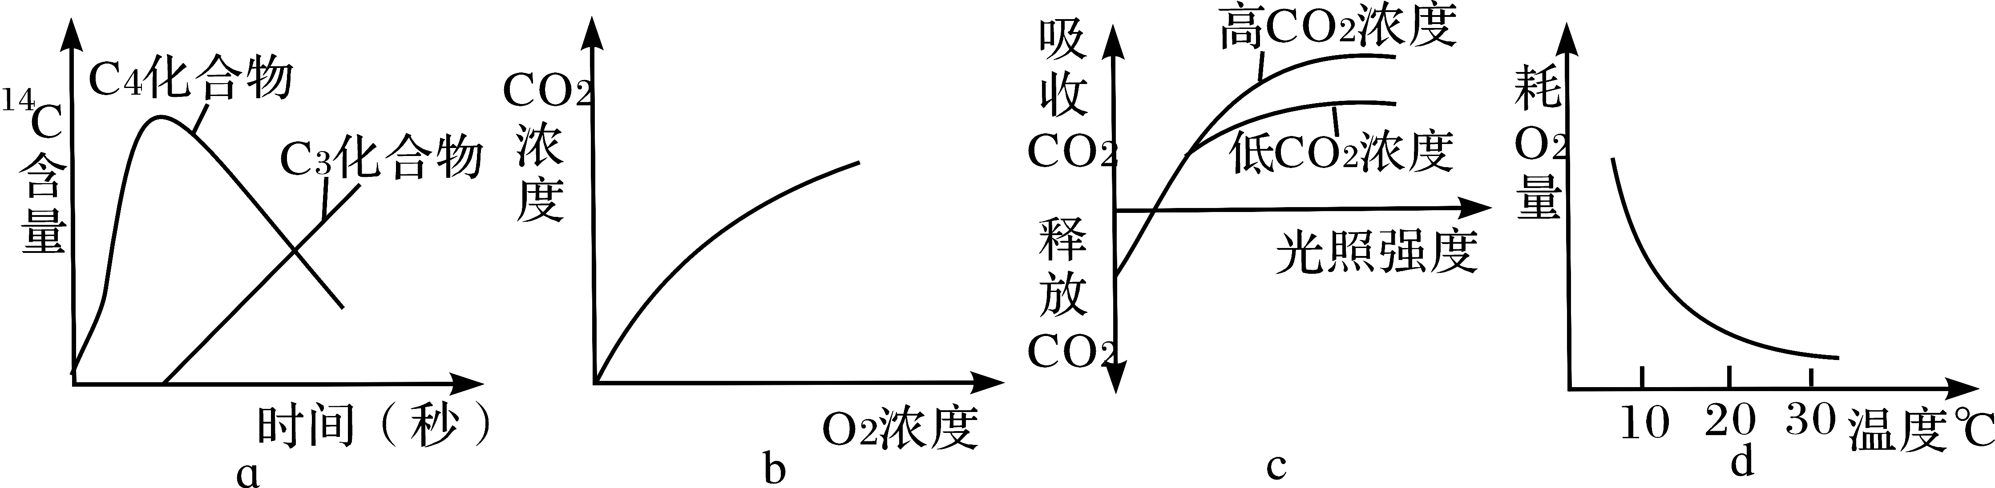

A．图a曲线表示玉米离体叶片光下利用¹⁴CO₂进行光合作用时¹⁴C含量变化的情况
B．图b曲线表示酵母菌随氧气浓度增加产生CO₂的浓度变化的情况
C．图c曲线表示生态因素对光合作用的影响情况
D．图d曲线表示小鼠由30℃→10℃环境消耗氧气量变化情况
30、下列关于光合作用和呼吸作用的叙述，正确的是 （ ）
A. 光合作用和呼吸作用总是同时进行 B．光合作用形成的糖类能在呼吸作用中被利用
C. 光合作用产生的ATP主要用于呼吸作用D．光合作用与呼吸作用分别在叶肉细胞和根细胞中进行
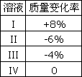
31、将相同的四组马铃薯条分别浸入四种溶液，1小时后测定薯条质量变化的百分率，结果如右表。下列叙述中正确的是（ ）
A．Ⅰ的浓度最低 B．Ⅱ的浓度较Ⅲ低 C．Ⅳ的浓度最高D．Ⅳ可能是蒸馏水
32、以紫色洋葱鳞茎表皮为材料观察植物细胞质壁分离现象，下列叙述错误的是（ ）
A.在发生质壁分离的细胞中能观察到紫色中央液泡逐渐缩小
B．滴加30％的蔗糖溶液比10％蔗糖溶液引起细胞质壁分离所需时间短
C．发生质壁分离的细胞放入清水中又复原，说明细胞保持活性
D．用高浓度的NaCl溶液代替蔗糖溶液不能引起细胞质壁分离
33、夏季高温时段，用较低温度的地下水灌溉，容易导致农作物萎蔫。其主要原因是
A叶片蒸腾剧烈，水分散失快 B．植物体温度下降，气孔关闭
C．根系对矿质元素吸收减少 D．根系渗透吸水下降
34、下列有关生物新陈代谢的叙述，正确的是（ ）
A.完成有氧呼吸所需要的酶由线粒体DNA指导合成
B.植物根系吸收矿质元素的速率与土壤溶液中矿质离子的浓度成正比
C.用标记的蛋白质饲喂小白鼠，一段时间后可在其肝糖元中发现
D.用研究玉米的光合作用过程，最早在化合物中检测到
35、下列有关根瘤菌及其生物固氮方面的叙述，正确的是（ ）
A．制备根瘤菌DNA时需用纤维素酶处理细胞壁 B．根瘤菌的固氮基因编码区含有内含子和外显子
C．大豆种子用其破碎的根瘤拌种，不能提高固氮量D．根瘤菌固氮量与其侵入植物的生长状况有关
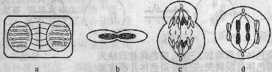
36、a、b、c、d分别是一些生物细胞某个分裂时期的示意图，下列有关描述正确的是（ ）

A．a图表示植物细胞有丝分裂中期 B．b图表示人红细胞分裂的某个阶段
C．c图细胞分裂后将产生1个次级卵母细胞和1个极体D．d图细胞中含有8条染色单体
37、在细胞正常分裂的情况下，雄性果蝇精巢中一定含有两个Y染色体的是（ ）
A．减数第一次分裂的初级精母细胞 B．有丝分裂中期的精原细胞
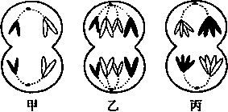
C．减数第一次分裂的次级精母细胞 D．有丝分裂后期的精原细胞
38、右图为三个处于分裂期细胞的示意图，下列叙述中正确的是（ ）
A．甲可能是丙的子细胞 B．乙、丙细胞不可能来自同一个体
C．甲、乙、丙三个细胞均含有二个染色体组
D．甲、乙、丙三个细胞均含有同源染色体
39、用某种药物饲喂动物，一段时间后测得实验组比对照组动物血浆中血红蛋白含量明显增高。该药物的作用可能是（ ）
A．增强血红蛋白的合成能力 B．提高血浆蛋白的含量
C．增加红细胞的生成数量 D．对红细胞有破坏作用
40、下列关于细胞生理过程的描述，正确的是（ ）
A．大肠杆菌在有氧状态下利用细胞质中的相关酶系合成ATP
B．吞噬细胞摄入抗原，经处理后合成相应的抗体
C．人的红细胞成熟后，仍继续合成蛋白质
D．叶肉细胞利用核孔实现核内外DNA、RNA和蛋白质的交换

洛阳一高2008—2009学年高三年级11月月考
生 物 试 卷
第II卷（共60分）
注意事项：
1、第II卷共2页，用钢笔或圆珠笔直接写在试题卷上。
2、答卷前将密封线内的项目填写清楚。
题 号 | 41 | 42 | 43 | 总分
分 数
二、非选择题：（每空2分，共60分）
1,3,5
41、将发芽率相同的甲、乙两种植物的种子，分别种在含有不同浓度(质量分数)钠盐的全营养液中，并用珍珠砂通气、吸水和固定种子。种子萌发一段时间后，测定幼苗平均重量，结果如下图。
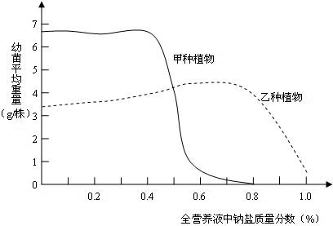
请据图回答问题：
(1)甲、乙两种植物相比，更适宜在盐碱地种植的是 。
(2)导致甲种植物的种子不能萌发的最低钠盐浓度为 %。
(3)在钠盐浓度为0.2%的全营养液中，甲、乙两种植物的根尖细胞吸收矿质元素的方式均为 。
(4)将钠盐浓度为0.1%的全营养液中的甲种植物的幼苗，移栽到钠盐浓度为0.8%的全营养液中，其根尖成熟区的表皮细胞逐渐表现出质壁分离的现象，原因是 。
(5)取若干生长状况相同并能够进行光合作用的乙种植物的幼苗，平均分成A、B两组。A组移栽到钠盐浓度为0.8%的全营养液中，B组移栽到钠盐浓度为1.0%的全营养液中，在相同条件下，给与适宜的光照。培养一段时间后，A组幼苗的长势将 B组。从物质转化的角度分析，其原因是 。
(6)通过细胞工程技术，利用甲、乙两种植物的各自优势，培育高产耐盐的杂种植株。请完善下列实验流程并回答问题：
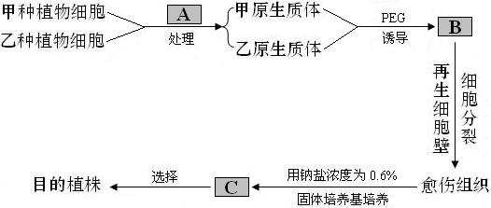
①A是 酶。B是 。C是 性状的幼芽。
②若目的植株丢失1条染色体，不能产生正常配子而高度不育，则可用 （试剂）处理幼芽，以便获得可育的植株。
42、为了促进有丝分裂物质对细胞分裂的促进作用，将小鼠的肝细胞悬浮液分成等细胞数的甲、乙两组，在甲组的培养液中加入³H标记的胸腺嘧啶脱氧核苷（³H-TdR）；乙组中加入等剂量的³H-TdR加入促进有丝分裂物质。培养一段时间后，分别测定甲、乙两组细胞的总放射强度。据此回答下列问题：
（1）细胞内³H-TdR参与合成的生物大分子是 ，该种分子所在的细胞结构名称是 ， 。
（２）乙组细胞的总放射性强度比甲组的 ，原因是 。
（３）细胞利用3H-TdR合成生物大分子的过程发生在细胞周期的 期。
（４）在上述实验中选用3H-TdR的原因是 。
43、生物体内某些重要化合物的元素组成如右图所示，请回答?
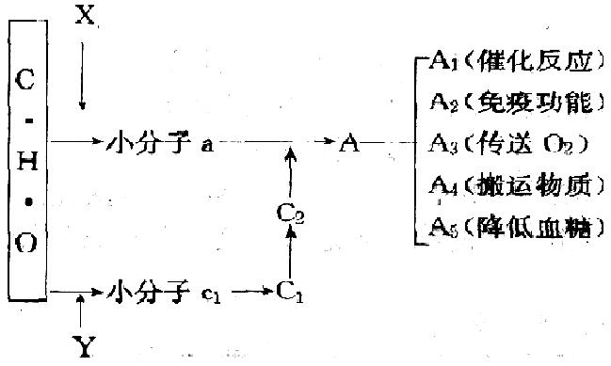
转录
翻译
（1）图中的X、Y可分别代表什么元素？X是__________________，Y是___________________。
（2）A物质包括A1—A5，具有多样性，其原因是
①从a分析主要是因为_____________________________________________；
②从A分析是因为__________________________________________________；
③从C1分析是因为__________________________________________________。
（3）C1→C2的主要场所是_______________，与C2比较，C1组成成分的特点是________________________。
（4）在A1—A5的合成过程中，除了需要核糖体外，一定需要高尔基体参与的是________________（用A1—A5字母中表示）。
（5）与A5有关的C2片段在人体肝细胞中是否存在？_______________________________，简要说明理由____________________________________________________。
（6）某科研所研制出一种新药，对某种癌症有较好的疗效，该药物可能属于图中的A类物质。
①现在请你利用有关的生物学知识鉴定该新药是否属于图中的A类物质。
试剂选择：应该选用_____________________(斐林试剂、苏丹III、双缩脲试剂、二苯胺)。
根据所选试剂进行实验鉴定：步骤略。结果预测及结论______________________________________________
_______________________________________________________________________________
②该新药对正常细胞也有一定的毒害作用，你用什么方法可以实现既能杀死癌细胞，又不损坏人体的正常细胞？________________________________________________________________________________________
________________________________________________________________________________________

洛阳一高2008—2009学年高三第二次月考
生物试卷参考答案
一、选择题：（每小题1分，共40分）
1—5DBDCA 6--10.CCDAD 11—15.CAADD 16—20.CDDBC 21—25.DCADB 26—30.BCABB 31—35.ADCDD 36—40.DDADA
二、非选择题：（每空2分，共60分）
1,3,5
41. (1)乙种植物 (2)0.8 (3)主动运输
(4)细胞外溶液浓度高于细胞液的浓度，细胞通过渗透作用失水
(5)好于
A组有机物的光合作用(同化作用)合成量与呼吸作用(异化作用)消耗量的差值大于B组的差值
(6)①纤维素酶和果胶；融合的原生质体；耐盐 ②秋水仙素
42. （1）DNA 染色体 线粒体 （2）高 乙组细胞分裂旺盛，产生的细胞含有由胸腺嘧啶脱氧核苷合成的胸腺嘧啶脱氧核苷酸等为原料合成的DNA。（3）间 （4）合成胸腺嘧啶脱氧核苷酸的原料，胸腺嘧啶脱氧核苷酸又是合成DNA的原料。
43、（1）N N、P
（2）①氨基酸的种类、数目和排列次序不同②蛋白质的空间结构千差万别（不同）③DNA分子的多样性（组成DNA的碱基对的数目、比例、排列顺序不同）
（3）细胞核 具有脱氧核糖和胸腺嘧啶（T） （4）A₂、A₅
（5）否 肝细胞中与胰岛素合成有关的基因不表达（基因的选择性表达）
（6）①双缩脲试剂 若实验结果出现紫色，则说明该物质属于A类物质（蛋白质），若实验结果不出现紫色，则说明该物质不属于A类物质（蛋白质）
②将该药物与（特定的）相应的单克隆抗体连接在一起，制成“生物导弹”，将药物带到癌症细胞所在部位。

